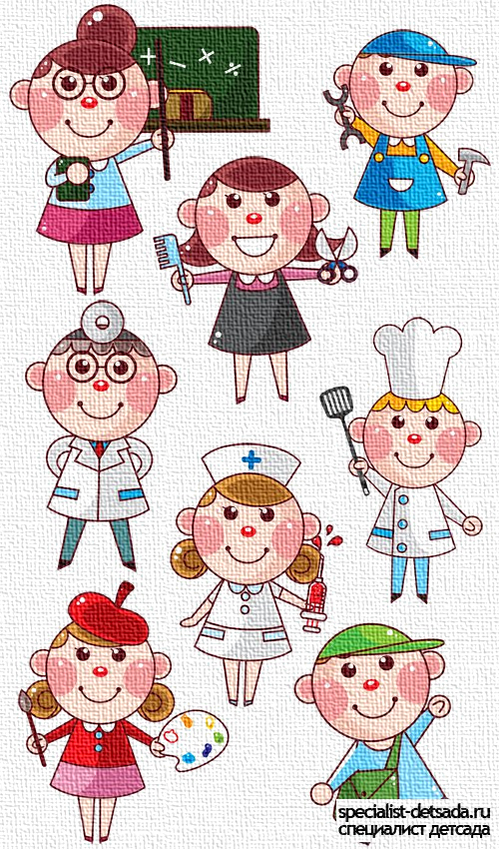
Тема недели
«Профессии»
- Побеседуйте с ребенком о том, что на свете есть очень много профессий, спросить его, кем бы он хотел стать, когда вырастет;

- Расскажите ребенку о своей профессии, о том, где и кем вы работаете, что делаете, какую пользу
приносит ваша работа людям; если есть возможность, отведите ребенка на место вашей работы.

- Дидактическая игра «Назови действия»:
лопатой — копают, иголкой — ..., пилой — ..., топором — ..., граблями — ..., кистями — ..., ножницами — ....

- Игра «Кто что делает?» Вы бросаете ребенку мяч и называете профессию, ребенок ловит мяч, называет трудовое действие и возвращает мяч вам. Например:
Врач... — лечит детей.
Воспитатель... — воспитывает детей.
Швея... — шьет одежду.
Продавец... — продает игрушки, посуду, продукты
Почтальон... — разносит газеты, журналы, письма.
Шофер... — водит машину, автобус.
Повар… - варит обед

